**Астрахан №1 орта мектебінің 2016-2017 оқу жылының 1 - ауысымдағы «Гүлдәурен» атты жазғы демалыс лагерінің 5 - маусым күнгі «Рәміздерім - мақтанышым» тақырыбында асфальтқа сурет салу туралы ақпарат.**

 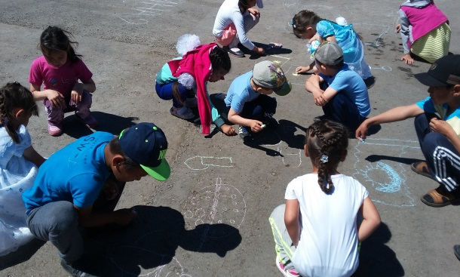

Балалар аудандық орталық алаңда рәміздердің суретін салып, салған суреттері туралы әңгіме жүргізілді.

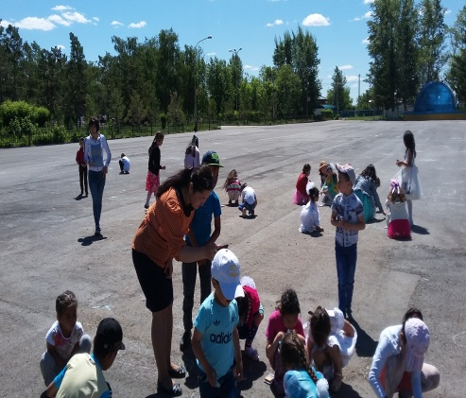 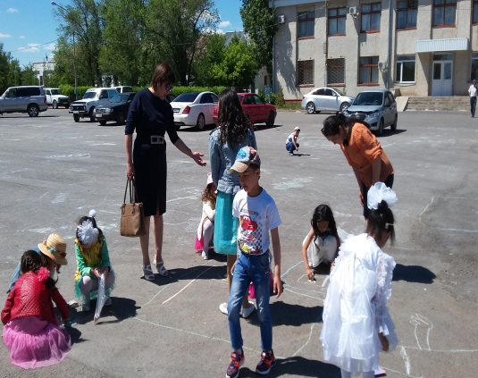 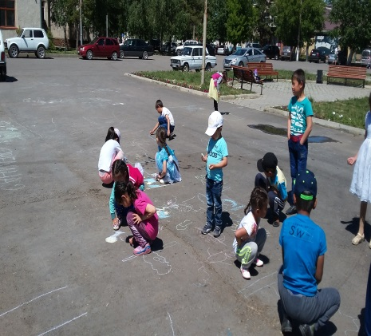

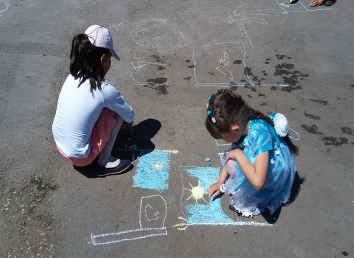 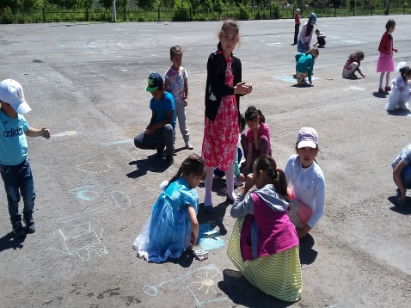 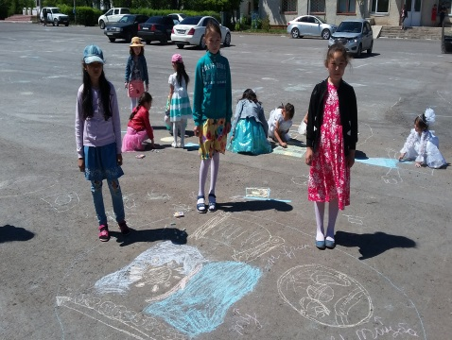

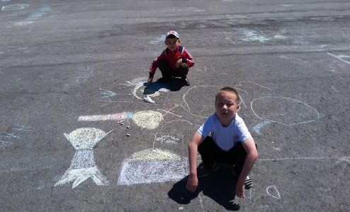 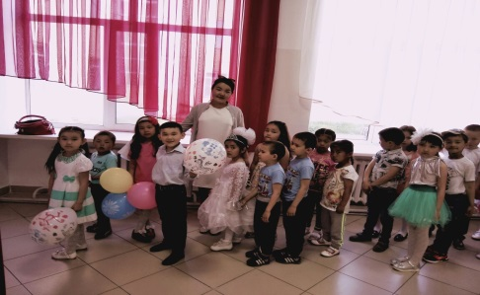 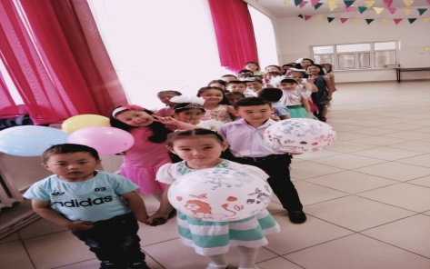

**«Балдәурен» лагерінің тәрбиешілері:**

Бастауыш сынып мұғалімдері Отениязова А. А. Имантаева А.К.